2019 жылғы 14-мамырдағы №92 мемлекеттік сатып алу қызметтері туралы
Шартқа сәйкес Ақтөбе облысы Хромтау қаласы
«№6 Хромтау гимназмясы КММ»
«Жасөспірімдердің денсаулығы мен өмірлік дағдыларын қалыптастыру және суицидтің алдын алу» бағдарламасы аясында «суицид сақшыларын» оқыту бойынша
АКТ
Күні: 5
Облысы: Ақтөбе
Хромтау қаласы
Оқыту орны: №6 ХГ КММ.
Оқытуды жүргізген педагог-психологтың аты-жөні: Раимкулова Гулжан Жумалиевна.
№ | Білім беру мекемесінің атауы | Оқытылған қызметкерлер саны |  | Ескертулер
 | №6 Хромтау гимназиясы КММ | 3 дәріс | 1 дәріс
1 | Педагогикалық ұжым | 14 мұғалім | 45 мұғалім
2 | Кіші қызметкерлер | 6 қызметкер | 35 қызметкер

Гимназия директоры: Г.О.Мукашева

Гимназия психологы: Г.Ж.Раимкулова

Мұғалімдермен «Суицид сақшыларын» оқыту сәтінен: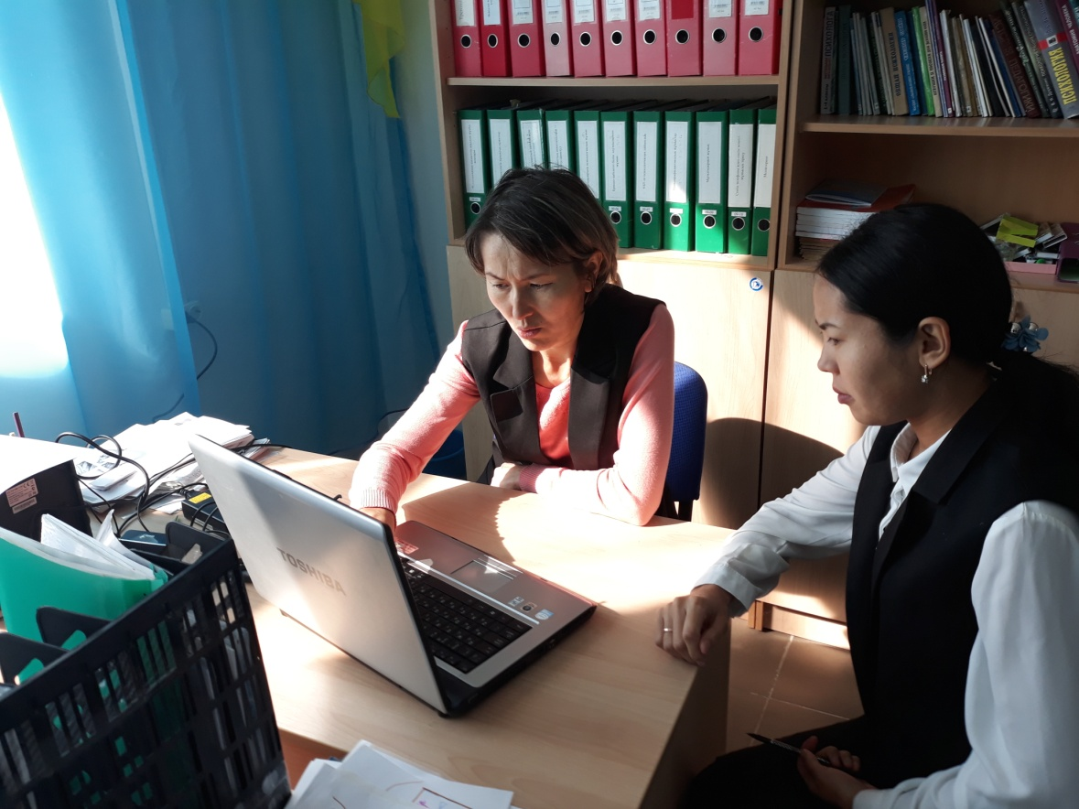
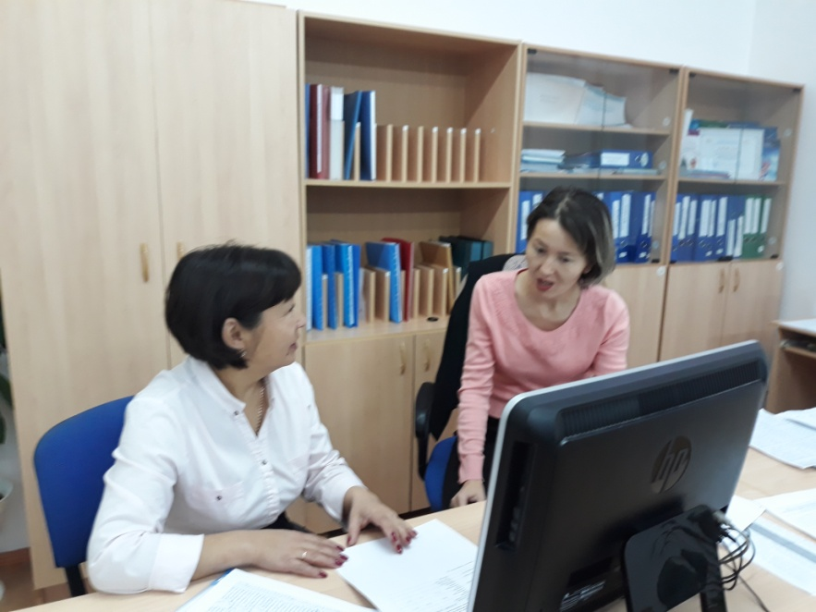
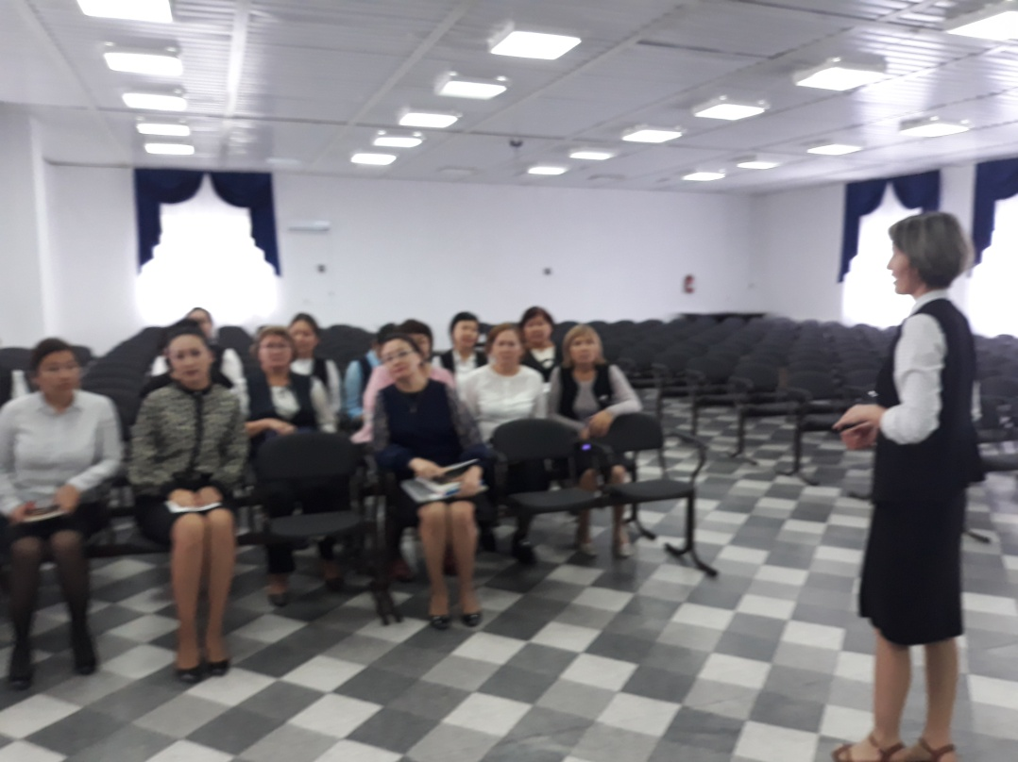
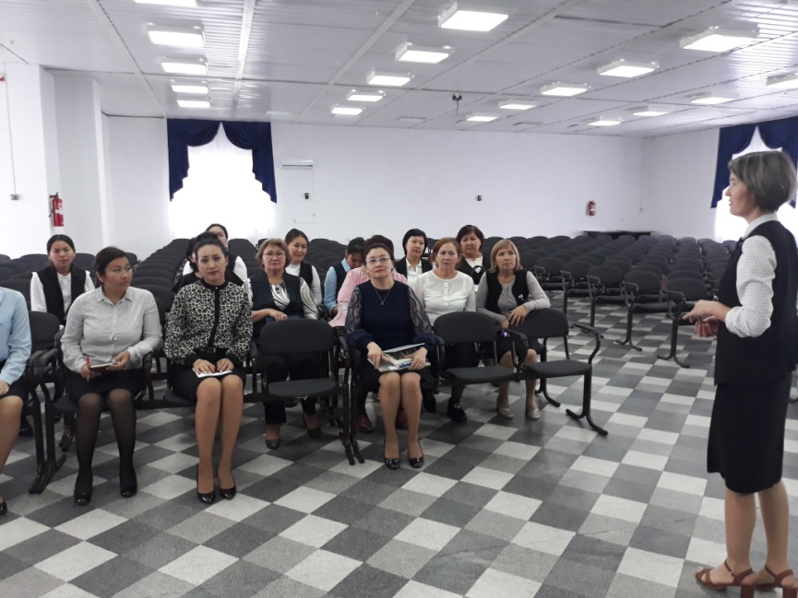

Кіші қызметкерлерді «Суицид сақшысын» оқцту сәті
